
徐州市城北中学化学试卷
一、选择题(本题包括10小题，每小题只有1个选项符合题意。每小题2分，共20分)
1.下列变化，属于化学变化的是
A. 干冰升华 B. 食物腐败 C. 矿石粉碎 D. 汽油挥发
2.具备基本的化学实验技能是进行化学探究活动的基础和保证，同时也反映了实验者的化学学科素养，以下实验操作正确的是
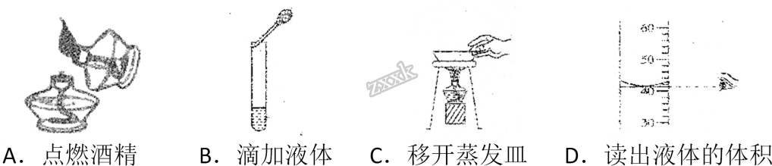 A. A B. B C. C D. D
3.下列实验现象描述不正确的是
A. 石蜡在氧气中燃烧时，瓶壁有水雾
B. 木炭在氧气中燃烧时，生成二氧化碳
C. 加热碱式碳酸铜，有黑色固体生成
D. 镁条在空气中剧烈燃烧，发出耀眼白光
4.“神舟6号”太空舱利用NiFe₂O₄将航天员呼出的CO₂转化为O₂，而NiFe₂O₄的质量和化学性质都不变。则NiFe₂O₄在该过程中是
A. 反应物 B. 生成物
C. 消毒剂 D. 催化剂
5. “清新指数”是空气清洁度的一种标准。下列做法对“清新指数”会产生不利影响的是（ ）
A. 提倡使用新能源 B. 开展植树造林
C. 工厂废气经处理达标后排放 D. 大力发展燃煤发电
6.生活离不开水。下列各种“水”，属于纯净物的是
A. 矿泉水 B. 自来水
C. 蒸馏水 D. 富氧纯净水
7.下列不属于氮气的用途的是：
A. 制霓虹灯 B. 用作灯泡填充气
C. 制氮肥 D. 用作粮食瓜果的保护气
8.下列变化中发生的反应既属于化合反应，又是氧化反应的是
A. 碳酸氢铵受热发生的反应 B. 铁丝燃烧
C. 石蜡在氧气中燃烧 D. 加热高锰酸钾制氧气
9.括号内是区别下列各组常见物质的方法，其中错误的是
A. 蒸馏水与食盐水 (过滤) B. 金刚石和玻璃(硬度)
C. O₂和CO₂ (澄清石灰水) D. 水和白酒 (气味)
10. 下列变化中，不属于缓慢氧化的是：
A. 牛奶变酸 B. 钢铁生锈 C. 镁条在空气中燃烧 D. 农家肥料腐熟
二、填空简答(本题包括2小题，每空1分，文字表达式每个2分，共15分)
11.近年来，我国西南、北方、长江中下游等地先后遭遇大范围持续干旱。水是生命之源，我们应该了解水、爱护水资源。
（1）利用沉淀、过滤、吸附和蒸馏等方法可以净化水。进行过滤操作时，下列做法错误的是_______。
A．玻璃棒要靠在三层滤纸的一边 B．漏斗下端的管口要紧靠烧杯的内壁
C．滤纸的边缘要低于漏斗口 D．液面不要低于滤纸边缘
（2）有些村庄打深井取用地下水，可用______区分该地下水是软水还是硬水，生活常用________的方法来降低水的硬度。
（3）小明同学为了探究水的组成，邀请你一起参加水的电解实验，发现两极上都有气泡冒出，当其中一个电极产生5 mL气体时，另一电极产生的气体体积可能是_________mL 或______mL。得出水是由______________两种元素组成的结论。写出电解水的文字表达式：_____________。
（4）“节约用水，从我做起。”请你任举一例生活中节约用水的措施：______________。
12.下图是铁丝在氧气中燃烧实验的操作图。试回答下列问题：
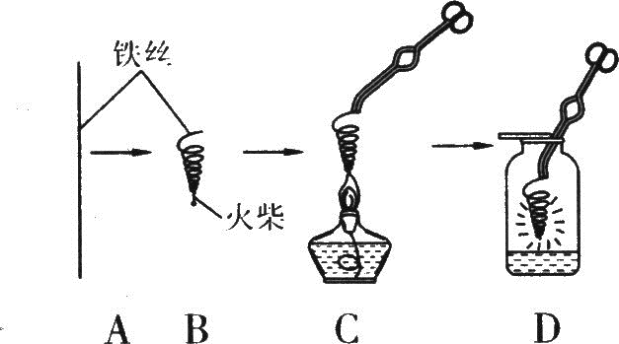
（1）B图中螺旋形铁丝的一端系一根火柴的作用是_________________。
（2）D图中集气瓶底装入少量的水，目的是_______________________。
（3）写出铁丝在氧气中燃烧的文字表达式______________________________。
（4）小明对铁丝在氧气中燃烧为什么会火星四射进行探究。下表是他将纯镁条和不同含碳量的铁丝（镁条和铁丝直径均为0.4mm）放入氧气中燃烧时的实验现象的记录。
请你分析回答：
物质 | 镁条 | 含碳0.05%的铁丝 | 含碳0.2%的铁丝 | 含碳0.6%的铁丝
燃烧时  的现象 | 剧烈燃烧，发出  耀眼白光，无火星 | 剧烈燃烧  极少火星 | 剧烈燃烧  少量火星 | 未填写

你认为表中未填的实验现象是________________________________。造成铁丝在氧气中燃烧时火星四射的主要原因是________________________________。
三、实验探究(本题包括1小题，每空1分，文字表达式每个2分，共16分)
13.请根据下列实验装置图回答问题：
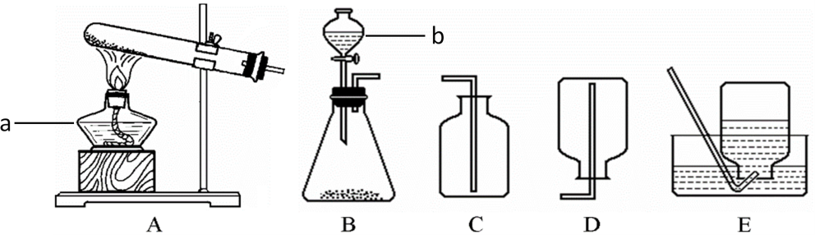
(1)写出仪器a、b的名称，a是____________，b是_____________。
(2)若用B装置制氧气，反应的文字表达式是________________________________。
(3)甲烷是密度小于空气．难溶于水的气体。实验室用加热无水醋酸钠和碱石灰的固体混合物制取甲烷。制取甲烷的发生装置应选________(填装置编号，下同)，收集装置应选_______；已知甲烷在空气中完全燃烧生成二氧化碳和水，请写出甲烷完全燃烧的文字表达式_________________。
(4)某同学用软塑料瓶自制气体发生装置，通过捏放瓶身可随时控制反应发生和停止（如图）。若利用该装置制二氧化碳，无纺布包内药品为_______________（写名称），写出该反应的文字表达式____________。
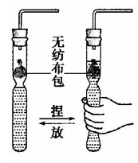
(5)将蘸有酒精的棉芯点燃后放入烧杯中，向烧杯中缓缓倾倒二氧化碳，观察到烧杯中的棉芯自下而上熄灭（如图）。说明二氧化碳既不能________也不能___________，且密度比_______大，因此，二氧化碳可用于_______。若使棉芯下半段恢复燃烧，操作方法是___________。
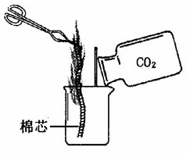
四、拓展延伸(本题包括1小题，每空1分，文字表达式每个2分，共9分)
14.某校化学兴趣小组就空气中氧气的含量进行实验探究：
【收集资料】硫是一种淡黄色固体，在空气中点燃时能与氧气发生反应生成二氧化硫（SO₂），SO₂是一种有刺激性气味的气体，易溶于水。
【设计实验】第一小组同学选择的药品是足量的红磷，设计了如下图装置。
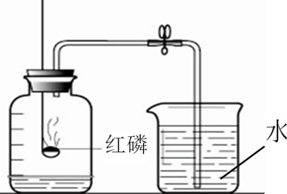
（1）红磷在燃烧时的主要现象是_________________。
（2）燃烧完毕，冷却至室温后打开止水夹，看到的现象是________________。
（3）一般不用木炭的原因是__________________。
（4）集气瓶中红磷燃烧的文字表达式是______________。
【改进实验】第二小组同学选择的药品是硫，步骤和现象是：
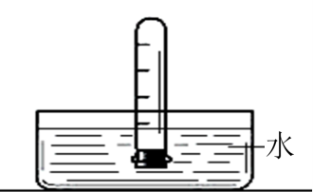
步骤 | 现象
① 用燃烧匙将硫点燃后伸入到大试管中，立即密封。 | 硫燃烧
② 待硫熄灭后，将试管倒立于 盛有冷水的水槽中，并在水  中将橡皮塞取下。如右图 | 一段时间后，试管中上升了一段稳定的水柱，水约占试管容积的1/5

（5）你认为水上升的原因是____________________________________。
（6）最终水约占试管容积的1/5，该实验的结论是_________________。
（7）如果不足1/5，可能的原因是_______________________。（写一种原因）
（8）取试管中液体放入另一支试管中，在空气中放置一段时间，然后加入紫色石蕊试液，紫色石蕊试液变为红色，说明其中生成了酸性物质——硫酸。给它加热，发现它不变为紫色，请你推测硫酸的一个化学性质___________________。

